Politika i religija: Empirijski prilog diskusiji

Pripremila: prof. dr Olivera Komar, Fakultet političkih nauka Univerziteta Crne Gore

Cilj izlaganja je da se zainteresovana stručna i laička javnost upozna sa empirijskim podacima kojim se kroz niz istraživanja javnog mnjenja sprovedenih u periodu od 2016. do 2020. godine u Crnoj Gori mogu pratiti promjene u samopercipiranoj religioznosti i nacionalnom samoidentifikovanju građana. Takođe, ovi podaci govore o tome kako građani Crne Gore pozicioniraju sebe kada je u pitanju osnovni politički rascjep na tzv. „prosrpsku“ i „procrnogorsku“ stranu, te odgovaraju na pitanje da li postoji korelacija između političkog, nacionalnog i vjerskog identiteta u Crnoj Gori.
Izvor podataka nije jedinstveno istraživanje koje se ciljano bavilo ovom temom, već demografska i druga pitanja iz više istraživanja javnog mnjenja.

U prezentaciji su prikazani podaci iz sljedećih istraživanja:

- Comparative Study of Electoral Systems, dostupni na sajtu: https://cps.isr.umich.edu/project/comparative-study-of-electoral-systems-cses/, kao i na sajtu: http://mnes.defacto.me/,
- European Social Survey, dostupni na sajtu: http://www.europeansocialsurvey.org/, • Mjesečno istraživanje koje u formi omnibusa sprovodi De Facto Consultancy,
- Podaci iz Popisa 2011. godine Uprave za statistiku Monstat.

Samopercepcija religioznosti

Na grafiku 1 prikazani su podaci o tome kako ispitanici odgovaraju na pitanje o tome koliko sebe smatraju religioznim. Ponuđena je skala od 0 do 10, pa se „5“ može smatrati sredinom. Onih koji su sebe ocijenili manje religioznim od sredine ima ukupno 11%, dok je onih koji sebe ocjenjuju religioznim više od sredine 73.1%. Preko četvrtine ispitanika se pozicioniralo na najvišu vrijednost na skali – „10“.
U grafiku 2 dato je poređenje odgovora na isto pitanje u dva istraživanja. Prvo istraživanje je sprovedeno 2018. godine, a drugo krajem 2020. godine. Podaci pokazuju da je % onih koji sebe smatraju religioznima značajno porastao. Razlike su sumirane u grafiku 3. Oni koji su svoju religioznost ocijenili vrijednostima 1-4 označeni su kao nereligiozni, oni koji su svoju religioznost označili vrijednošću 5 kao neodređeni, a oni koji su sebe ocijenili vrijednošću od 6 do 10 kao religiozni. Tako transformisane varijable su upoređene između istraživanja 2018. i 2020. godine, a podaci govore da je % onih koji sebe smatraju religioznima porastao za 29.7% za samo dvije godine.
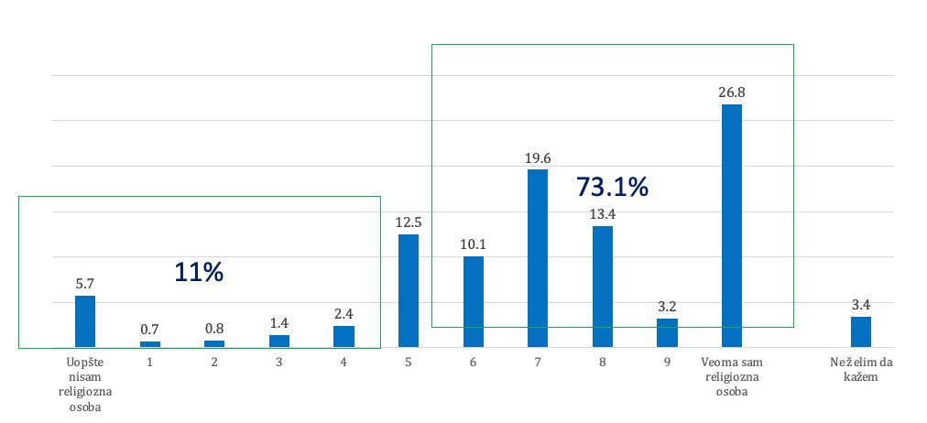
Grafik 1: Bez obzira na to pripadate li određenoj vjeroispovjesti, koliko biste sebe nazvali religioznom osobom od 0 do 10, pri čemu 0 znači – uopšte nisam religiozna osoba, a 10 veoma sam religiozna osoba?, Izvor: DeFacto, decembar 2020. godine

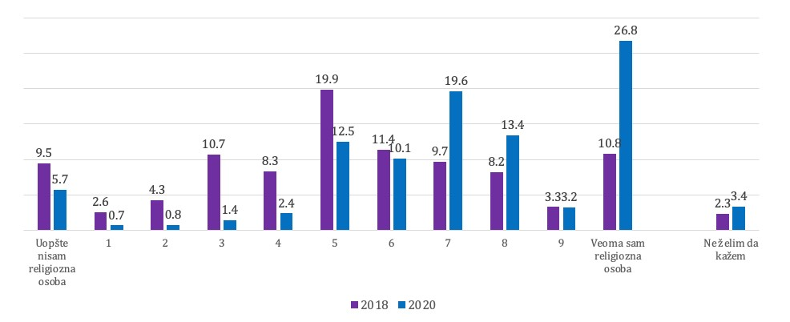
Grafik 2: Bez obzira na to pripadate li određenoj vjeroispovjesti, koliko biste sebe nazvali religioznom osobom od 0 do 10, pri čemu 0 znači – uopšte nisam religiozna osoba, a 10 veoma sam religiozna osoba? Izvor: FPN, Evropsko društveno istraživanje, maj, 2018, De Facto, decembar 2020.
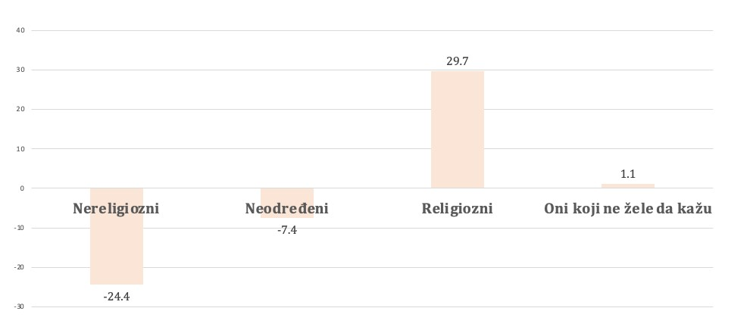
Grafik 3: Promjena samopercipirane religioznosti od 2018. do 2020. godine

Pripadnost vjerskim zajednicama
Grafik 4 predstavlja podatke o odgovoru na pitanje – kojoj vjerskoj zajednici pripadate. Pored 37.9% onih koji kažu da pripadaju Srpskoj pravoslavnoj crkvi i 8.4% onih koji kažu da pripadaju Crnogorskoj pravoslavnoj crkvi, valja uočiti da 24.7% ispitanika kaže da pripada pravoslavnoj vjeroispovjesti, ali odbija da izabere Srpsku ili Crnogorsku pravoslavnu crkvu.

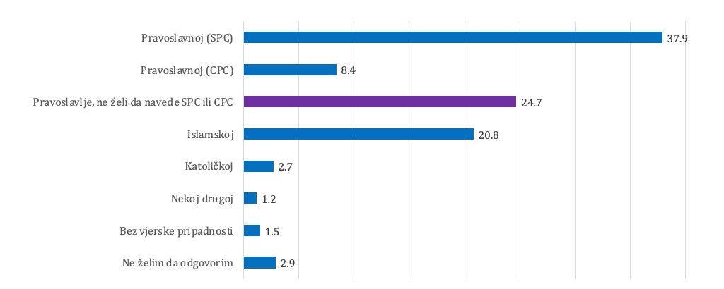
Grafik 4: Kojoj vjerskoj zajednici pripadate? Izvor: De Facto, 2020.

Nacionalni identitet i politički rascjep
Prema posljednjem Popisu stanovništva iz 2011. godine najbrojnije nacionalne zajednice koje žive u Crnoj Gori su Crnogorci (44.98%), Srbi (28.73%), Bošnjaci (8.65%), Albanci (4.91%), Muslimani (3.31%) i Hrvati (0.97%).
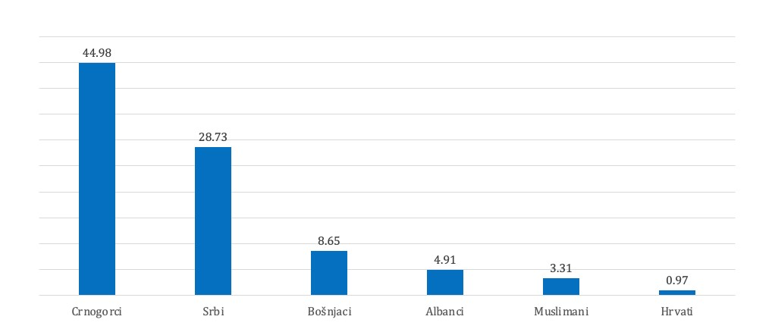
Grafik 5: Nacionalno samoopredjeljenje, Izvor: Uprava za statistiku MONSTAT, 2011.

U Komparativnom istraživanju izbornih sistema, međunarodnom istraživačkom projektu u kome učestvuje preko 40 država, jedno od pitanja koje se postavlja je pozicioniranje ispitanika u odnosu na dominantni politički rascjep u konkretnoj državi uz pomoć skale 0 do 10. U Crnoj Gori to pitanje je postavljeno na sljedeći način: Često se govori o tome da je osnovni politički rascjep u Crnoj Gori podjela između »prosrpske« i »procrnogorske« strane. Gdje biste pozicionirali sebe na skali od 0 do 10, pri čemu 0 znači potpuno »prosrpska«, a 10 potpuno »procrnogorska«?
U grafiku 6 dati su podaci o odgovoru na ovo pitanje koje je na identičan način postavljeno 2016. i 2020. godine.

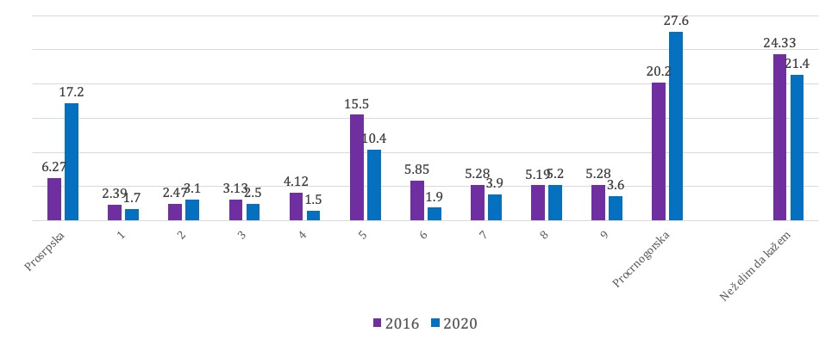
Grafik 6: Često se govori o tome da je osnovni politički rascjep u Crnoj Gori podjela između
»prosrpske« i »procrnogorske« strane. Gdje biste pozicionirali sebe na skali od 0 do 10, pri čemu 0 znači potpuno »prosrpska«, a 10 potpuno »procrnogorska«? Izvor: Komparativno istraživanje izbornih sistema, CSES, 2016, Izvor: De Facto, decembar 2020
Varijablu smo transformisali na način što smo one koji su sebe pozicionirali na vrijednostima od 1 do 4 označili kao „prosrpska strana“, one koji su se pozicionirali na 5 kao ambivalentni, a one koji su se pozicionirali na vrijednostima od 6 do 10 kao „procrnogorska strana“ rascjepa. U grafiku 7 je obračunata promjena od 2016. do 2020. godine.
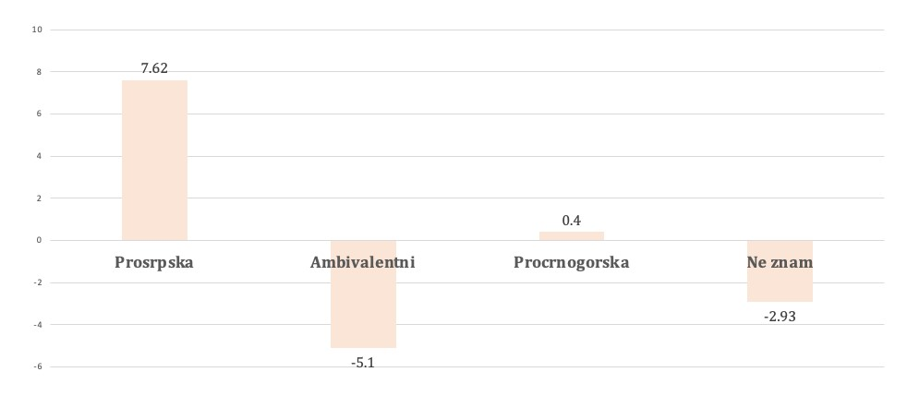
Grafik 7: Promjena u pozicioniranju na političkom rascjepu od 2016. do 2020. godine

Politički, vjerski i nacionalni identitet
U graficima koje slijedi izvršili smo ukrštanja podataka o pripadnosti SPC, CPC ili pravoslavlju bez daljeg određenja i mišljenja na pitanje „Da li mislite da su Crnogorci u suštini Srbi“.
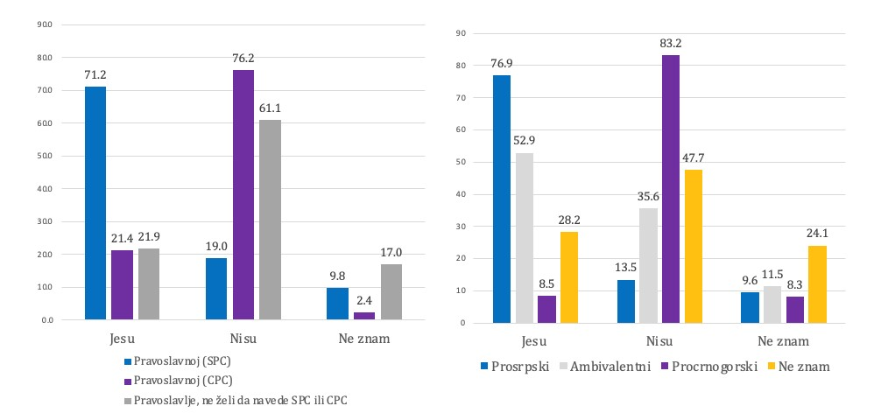
Grafik 8 i 9: Da li mislite da su Crnogorci u suštini Srbi? x pripadnost vjerskoj zajednici (SPC, CPC ilu pravoslavlje bez daljeg navođenja), i Da li mislite da su Crnogorci u suštini Srbi? x prosrpski/procrnogorski/ambivalentni nacionalni identitet, Izvor: De Facto, decembar 2020. godine

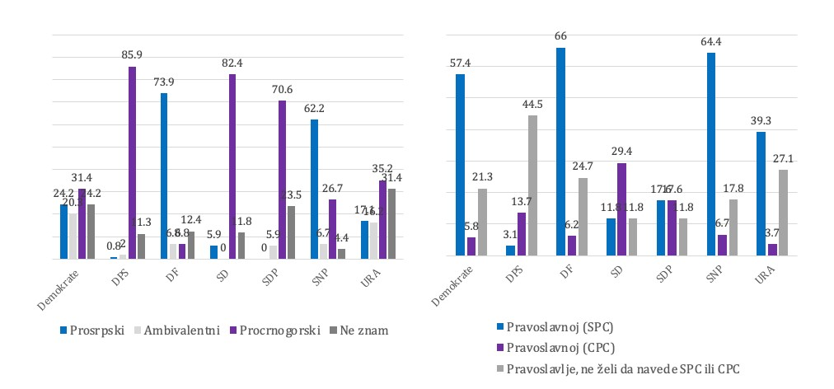
Grafik 10 i 11: Partija za koju bi glasali x prosrpski/procrnogorski/ambivalentni nacionalni identitet, i Partija za koju bi glasali x pripadnost vjerskoj zajednici (SPC, CPC ili pravoslavlje bez daljeg navođenja), Izvor: De Facto, decembar 2020. godine

Šta govore brojevi
Na mjestu zaključka, sumiraćemo nalaze do kojih dolazimo analizirajući gore predstavljene podatke:
- Procenat onih koji sebe smatraju religioznima porastao za skoro 30 procentnih poena u odnosu na 2018. godinu.
- Unutar pravoslavnog stanovništa preko jedne trećine ispitanika ne želi da bira između Crnogorske pravoslavne crkve i Srpske pravoslavne crkve.
- Procenat onih koji sebe percipiraju na “prosrpskoj strani” se povećao na račun ambivalentnih, dok je procenat onih koji sebe vide na ”procrnogorskoj” ostao isti kao 2016. godine.
- Rastu ekstremi polarizacije, topi se „sredina“.
- Postoji snažna korelacija između ”prosrpskog” identiteta i pripadnosti SPC.
- Većina političkih partija jasno pozicionirana na ”prosrpskom-procrnogorskom” rascjepu.
- Iako neke političke partije pokušavaju da se pozicioniraju na sredini rascjepa – snažna korelacija sa vjerskom pripadnošću ih “gura” na jednu od strana.

